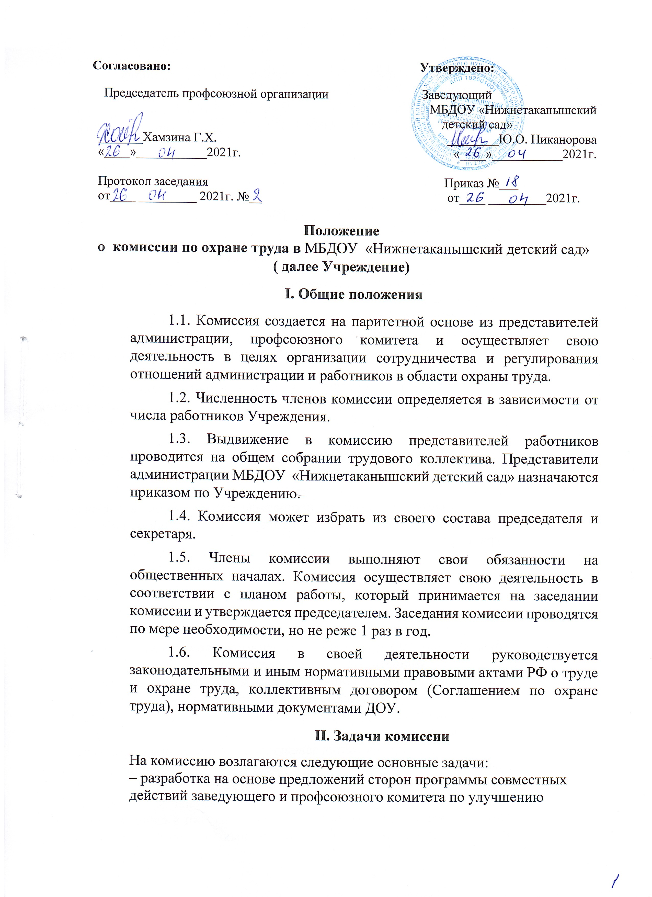условий охраны труда, предупреждения производственного травматизма и профессиональных заболеваний;
– рассмотрение предложений по разработке санитарно-оздоровительных мероприятий для подготовки Соглашения по охране труда;
– анализ существующего состояния охраны труда в Учреждении и подготовка предложений по решению проблем охраны труда в Учреждении;
– информирование работников Учреждения о состоянии охраны труда на рабочих местах.
III. Функции комиссии
Для выполнения поставленных задач на комиссию возлагаются следующие функции:
– разработка рекомендаций, отвечающих требованиям сохранения жизни и здоровья работников в процессе трудовой деятельности;
– рассмотрение результатов обследования состояния охраны труда в Учреждении;
– изучение состояния и использование санитарно-бытовых помещений и санитарно-гигиенических устройств, обеспечения работников специальной одеждой и другими средствами индивидуальной защиты;
– оказание содействия заведующему Учреждения в проведении своевременного и качественного инструктажа работников по охране труда;
– участие в работе по пропаганде охраны труда в Учреждении, повышению ответственности работников за соблюдением требований по охране труда.
IV. Права комиссии
Для осуществления возложенных функций комиссии предоставлены следующие права:
– получать от заведующего информацию о состоянии охраны труда на рабочем месте, производственного травматизма.
– заслушивать на своих заседаниях сообщения заведующего Учреждения по обеспечению здоровых и безопасных условий труда на рабочих местах и соблюдение гарантий, прав работников на охрану труда;
– участвовать в работе по формированию мероприятий Соглашения по охране труда;
– вносить предложения заведующего Учреждения о привлечении к дисциплинарной ответственности работников за нарушение требований норм, правил и инструкции по охране труда;
– обращаться в соответствующие органы с требованием о привлечении к ответственности должностных лиц в случаях нарушения ими законодательных и иных нормативных правовых актов по охране труда, сокрытия несчастных случаев на производстве;
– вносить предложения о моральном и материальном поощрении работников трудового коллектива за активное участие в работе по созданию здоровых и безопасных условий труда в Учреждении.

